PEMBERDAYAAN MASYARAKAT BERBASIS AMAL USAHA MELALUI PEMBUATAN KOKEDAMA DI KELURAHAN BERNGAM KECAMATAN BINJAI KOTA

Tamara¹ Haikal Fajrin² Silvi Dwi Nitami³ Nelly Revita Lubis⁴ Habib Purba⁵
Universitas Islam Negeri Sumatera Utara
Jl. William Iskandar Ps. V, Medan Estate, Kec. Percut Sei Tuan, Kabupaten Deli Serdang, Sumatera Utara Indonesia 20371
E-mail: tamaraetweab@gmail.com

Abstrak

Pelatihan sosialisasi pembuatan kokedama pada kegiatan Kuliah Kerja Nyata (KKN) Universitas Islam Negeri Sumatera Utara bertujuan sebagai bentuk amal usaha kepada masyarakat. Kokedama merupakan salah satu tehnik menanam yang memanfaatkan bahan bahan yang mudah didapatkan seperti sabut kelapa (Cocofiber) penggunaan lumut. Peserta sosialisasi pelatihan kokedama merupakan PKK (Pembinaan Kesejahteraan Keluarga) kelurahan Berngam, kecamatan Binjai Kota, Sumatera Utara, pelaksanaan kegiatan sosialisasi Kokedama dilakukan pada 9 Agustus 2023. Pelaksanaan kegiatan meliputi tahapan; (1) perizinan, (2) persiapan, (3) sosialisasi (penyampaian materi dan praktik pembuatan kokedama), (5) evaluasi kegiatan sosialisasi oleh masyarakat. Kegiatan sosialisasi berjalan sesuai tahapan kegiatan dan mendapatkan respon baik oleh masyarakat kelurahan Berngam. Dengan adanya kegiatan pelatihan kokedama diharapkan dapat meningkatkan kemampuan kewirausahaan masyarakat dengan memanfaatkan bahan bekas berupa sabut kelapa untuk menanam tanaman hias

Abstract
The socialization training on making kokedama at the Real Work Lecture (KKN) activities at the North Sumatra State Islamic University aims to be a form of charity for the community. Kokedama is a planting technique that uses easily available materials such as coconut fiber (Cocofiber) and moss. Participants in the Kokedama training socialization were PKK (Family Welfare Development) Berngam sub-district, Binjai Kota sub-district, North Sumatra. The Kokedama socialization activity was carried out on August 9 2023. The implementation of the activity included stages; (1) licensing, (2) socialization of activities, (3) delivery of materials and practices for making kokedama, (5) evaluation of socialization activities by the community. The socialization activities proceeded according to the activity stages and received a good response from the people of Berngam sub-district. With the kokedama training activity, it is hoped that it can improve the community's entrepreneurial abilities by utilizing used materials in the form of coconut fiber to plant ornamental plants

Kata kunci: kokedama,pelatihan,amal usaha

1. PENDAHULUAN
Pemberdayaan masyarakat merupakan konsep yang merangkamnilai-nlai kemasyarakatan untuk membangun paradigma baru dalampembangunan ekonomi guna menciptakan paradigma baru dalam proses yang bersifat people-centered, participatory, upaya yang dilakukan dalam pemberdayaan masyarakat dikaji berdasarkan tiga aspek utama: Pertama, ENABLING yaitu menciptakan keadaan yang dapat mengembangkanpotensi masyarakat.(Trahutami and Wiyatasari 2019) Kedua, EMPOWERING yaitu penguatan terhadap potensi masyarakat dengan langkahnyata dengan disediakan berbagai input dan membuka berbagai peluang yang mampu membuat masyarakat semakin berdaya Ketiga, PROTECTING yaitu membela, melindungi dan mengayomi masyarakat yang lemah. Pemberdayaan masyarakat dapat diterapkan dengan salah satu upaya berupa amal usaha. Salah satu limbah organik yang dapat didaur ulang akan menghasilkan bahan baku industri adalah serabut kelapa. (Saputra et al. 2019)
Serabut kelapa merupakan salah satu penyusun kelapa yang jika diolah dan diurai dapat menjadi produk yang dibutuhkan bagi pasar domestik dan bahkan dapat menjadi produk bernilai ekspor tinggi. (Apriza Fitriani, Rukiah Lubis , Nopriyeni, Jayanti Syahfitri 2022)menyebutkan bahwa material serabut kelapa yang ramah lingkungan dan bersifat terbaharukan dapat menjadi bagian dari program pengembangan social entrepreneurship, sustainable design, green design, dan program terkait lainnya.(Yuliarti and Dewi 2021) Dengan demikian, pemanfaatan limbah serabut kelapa dapat menjadi lebih bernilai ekonomis dan tentunya sangat berdampak positif pada masyarakat. Salah satu cara untuk memanfaatkan serabut kelapa adalah dengan menjadikan serabut kelapa menjadi “kokedama”.(Fitriyani 2023)
Kokedama adalah salah satu tehnik menanam berasal dan Jepang teknik ini dibuat menyerupai bola dilapisi tanah liat dengan humut(Astriani, Hidayat, and Saputri 2022). Pada awalya teknik kokedama digunakan untuk pembuatan tanaman bonsai agar dapat menekan pertumúlan pada akar tanaman bonsai.(Fajriani et al. 2021) Semakin berkembangnya kokedama yang diterapkan pada berbagai tanaman hias dan memanfaatkan bahan bahan yang mudah didapatkan seperti sabut kelapa (Cocofiber) penggunaan lumut dimodifikasi pada teknik kokedama menggunakan sabut kelapa, karena mudah didapatkan. Tampilan tanaman menggunakan teknik kokedama berpotenai memiliki harga jual yang tinggi dan secara visual terlihat lebih menarik. (Swandari, Dewi, and Sasongko 2021) Teknik kokedama mayoritas dimanfaatkan untuk menanam tanaman dengan intensitas penyiram rendah. Berbagai jenis tanaman herba, tanaman semusim atau menahun, rumput, paku, bahkan umbi pun dapat ditanam dengan teknik kokedema.(Yuliarti and Dewi 2021)
Inovasi dalam pengemasan tanaman hias daun dibutuhkan oleh petani untuk membantu dalam meningkatkan nilai jual tanaman hias daun yang selama ini memiliki nilai jual rendah dan meningkatkan jumlah penjualan tanaman hias daun. Pendampingan dilakukan pada beberapa kelompok petani tanaman hias daun di desa Sidomulyo. (Yoesti Silvana Arianti 2019) Tujuan kegiatan pengabdian kepada masyarakat yang dilakukan di desa Sidomulyo adalah untuk meningkatkan nilai jual produk tanaman hias daun untuk meningkatkan pendapatan petani tanaman hias.(Yuliarti and Dewi 2021)
Kegiatan pelatihan kokedama yang dilakukan oleh KKN 130 dari Universitas Islam Negeri Sumatera Utara ini merupakan langkah awal dan dapat dilanjutkan sampai pengembangan bisnis kokedama di masyarakat. (Baiq Rani Dewi Wulandan 2022).Berdasarkan hal tersebut, maka dilakukanlah kegiatan ini dengan tujuan untuk memberikan kerampilan kepada masyarakat untuk membuat tanaman hias yang mempunyai nilai jual yang tinggi sehingga membuka peluang bisnis yang dapat meningkatkan perekonomian masyarakat, khususnya para ibu rumah tangga..(Fajriani et al. 2021)

2. METODE PELAKSANAAN
Pelatihan ini dilaksanakan pada 9 Agustus 2023 di aula kantor Kelurahan Berngam, Kecamatan Binjai Kota, pelaksanaan kegiatan pelatihan pembuatan kokedama menggunakan dengan metode partisipatif atau metode (POD) Pendidikan Orang Dewasa para peserta sosialisasi pelatihan kokedama merupakan PKK (Pembinaan Kesejahteraan Keluarga) dengan tahapan kegiatan sebagai berikut:
- Perizinan
Perizinan lokasi yang di laksanakan di aula beserta penyampaian informasi kepada Ibu PKK (Pembinaan Kesejahteraan Keluarga) kelurahan Berngam untuk pelaksanaan pelatihan pada 9 Agustus 2023 berlokasi di aula kantor lurah.
- Tahap Persiapan
Tahapan pelaksanaan dilakukan observasi yang berguna menyiapkan pelaksanaan yang tepat sasaran dan matang, serta menyiapkan berbagai kebutuhan berupa materi, alat dan bahan yang dibutuhkan dalam pelaksanaan pelatihan sosialisasi pembuatan kokedama
- Tahap Pelaksanaan
- Sosialisasi
Dalam pelatihan pembuatan kokedama guna memberikan informasi serta pengetahuan dasar mengenai pemanfaatan kokedama dan kewirausahaan yang dilakukan oleh pemateri
- Pelatihan/Praktik Pembuatan Kokedama
Dalam kegiatan ini para masyarakat yang mengikuti sosialisasi mempraktikkan pembuatan kokedama yang telat di contohkan oleh pemateri
- Tahap Evaluasi
Pada tahapan ini para peserta sosialisasi atau masyarakat diminta untuk berpendapat tentang pelaksanaan kegiatan sosialisasi pembuatan kokedama.

3. HASIL DAN PEMBAHASAN
Kegiatan sosialisasi pelatihan pembuatan kokedama mahasiswa Kuliah Kerja Nyata (KKN) kelompok 130 tahun 2023 Universitas Islam Negeri Sumatera Utara Pelatihan ini dilaksanakan pada 9 Agustus 2023 di aula kantor Kelurahan Berngam, Kecamatan Binjai Kota, pelaksanaan kegiatan pelatihan pembuatan kokedama menggunakan dengan metode partisipatif atau metode (POD) Pendidikan Orang Dewasa para peserta sosialisasi pelatihan kokedama merupakan PKK (Pembinaan Kesejahteraan Keluarga) kegiatan ini dengan tujuan untuk memberikan kerampilan kepada masyarakat untuk membuat tanaman hias yang mempunyai nilai jual yang tinggi sehingga membuka peluang bisnis yang dapat meningkatkan perekonomian masyarakat, khususnya para ibu rumah tangga. Langkah pertama pelaksanaan kegiatan sosialisasi kokedama yaitu perizinan lokasi yang di laksanakan di aula beserta penyampaian informasi kepada Ibu PKK (Pembinaan Kesejahteraan Keluarga) kelurahan Berngam untuk pelaksanaan pelatihan pada 9 Agustus 2023 berlokasi di aula kantor lurah.

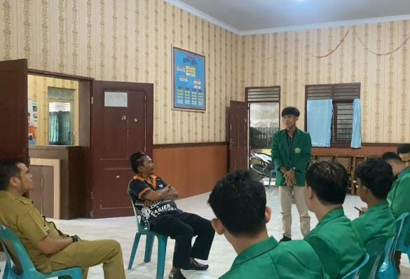
Gambar 1 Perizinan oleh Humas kelompok KKN 130 kepada camat kelurahan Berngam

Kegiatan kedua merupakan persiapan sosialisasi, pada kegiatan ini anggota kelompok KKN 130 melakukan gladi bersih terhadap sasaran kegiatan dengan mempersiapkan kebutuhan berupa materi yang disampaikan, bahan dan alat-alat yang digunakan membuat kokedama, bahan berupa sabut kelapa (cocofiber), tali rami, cocopeat (media tanam), tanah bakaran dan pupuk. Latihan oleh pemateri untuk memberikan contoh pada kegiatan sosialisasi. Selain itu dilakukan persiapan materi yang disampaikan selama sosialisasi. Adapun tahapan pembuatan kokedama yaitu: (1) membongkar tanaman dari polybag dan membuang tanah pada akar tanaman, (2) mencampur tanah bakaran, pupuk, cocopeat (media tanam) dan air, (3) tanah yang sudah dicampur dibentuk dengan tangan menyerupai bola disesuaikan dengan kebutuhan sebanyak 2 tanah berbentuk bola, (4) kedua tanah berbentuk bola diletakan dan disatukan pada akar tanaman, (5) menutup tana dengan cocofiber (sabut kelapa) dengan mengikuti bentuk tanah, (6) melakukan penekanan sehingga tertutup rapi, (7) kemudian melilitkan benang jahit keseluruh permukaan bola tanah yang sudah diselimuti oleh sabut kelapa, berguna agar menjaga tanah tidak keluar, (8) melilitkan tali rami untuk memberikan kesan lebih menarik pada visual kokedama, (9) membuat tali gantungan dan menggantung kokedama pada area teduh.

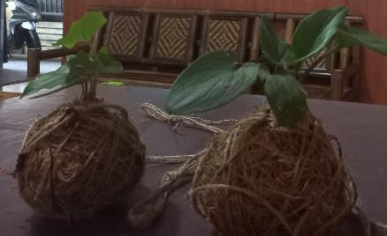
Gambar 2 Kokedama hasil latihan persiapan

Pelaksanaan sosialisasi dilakukan dengan penyampaian materi oleh pemateri serta memberikan panduan pembuatan kokedama dan praktik membuat kokedama oleh peserta sosialisasi. pelatihan didampingi oleh kelompok mahasiswa KKN 130 beserta pemateri, kegiatan awal dilakukan simulasi membuat bola tanah beserta cara meletakkan cocofiber (sabut kelapa) beserta keseluruhan langkah pembuatan kokedama. Pada tahapan kegiatan ini para peserta terlihat menyimak setiap langkah-langkah yang disampaikan, praktik secara langsung ini memberikan manfaat dalam meningkatkan keterampilan beserta peluang usaha bagi masyarakat, dengan metode yang mudah waktu yang singkat serta lebih mengutamakan praktik secara langsung daripada penyampaian materi.

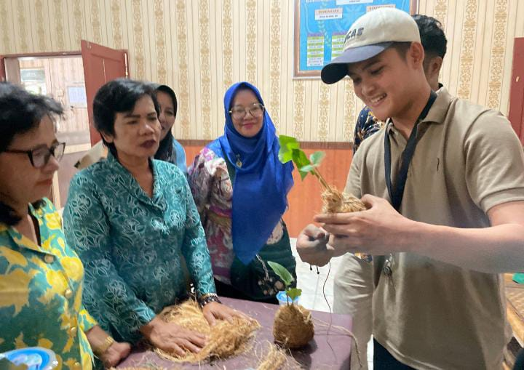
Gambar 3 Penyampaian materi dan panduan membuat kokedama

Masing-masing peserta yang didampingi dengan mahasiswa melakukan pembuatan kokedama dengan beberapa varietas tanaman yang telat disediakan oleh panitia pelaksanaan sosialisasi. Kegiatan ini mempermudah para peserta sosialisasi untuk menerapkan karena dilakukan praktik secara langsung, dengan demikian para peserta diharapkan mampu menerapkan kokedama sebagai peluang usaha setelah adanya pelatihan.
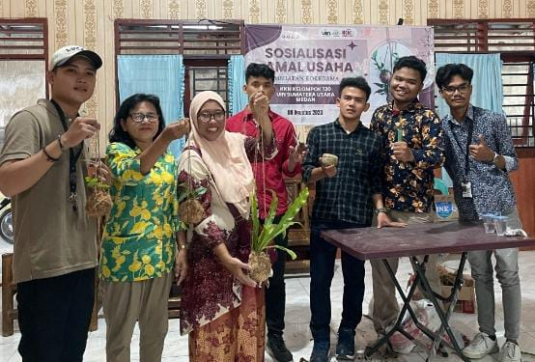
Gambar 4 Hasil Kokedama oleh peserta sosialisasi

Kegiatan terakhir berupa evaluasi, para peserta sosialisasi memberikan argumentasi terhadap kegiatan sosialisasi amal usaha yang dilakukan oleh kelompok mahasiswa KKN (Kuliah Kerja Nyata), respon dan tanggapan para peserta sangat baik terhadap kegiatan, Setelah dievaluasi maka dapat diketahui bahwa kegiatan yang telah dilaksanakan memberikan dampak baik bagi peserta karena mampu memberikan ide peluang usaha.

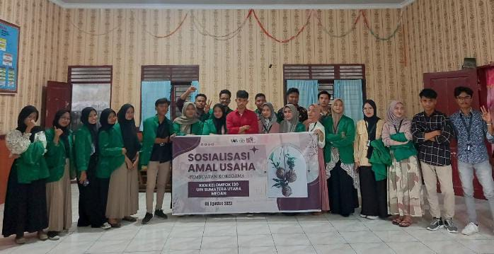
Gambar 5 Evaluasi dan foto bersama

4. KESIMPULAN
Kegiatan sosialisasi pembuatan kokedama oleh mahasiswa KKN (Kuliah Kerja Nyata) kelompok 130 di kelurahan Berngam, kecamatan Binjai Kota pada tanggal 9 Agustus 2023 terlaksana sesuai dengan tahapan kegiatan, kegiatan ini mendapatkan respon baik oleh masyarakat yang mengikuti kegiatan sosialisasi, tujuan diadakan sosialisasi memberikan ide usaha sebagi bentuk amal usaha dari kelompok 130 dampak yang dihasilkan mampu memberikan keterampilan bagi peserta sosialisasi untuk memanfaatkan limbah bekas sabut kelapa sebagai media bagi tanaman hias untuk mempunyai harga jual, bermanfaat bagi kewirausahaan masyarakat setempat serta dengan sosialisasi maka masyarakat dapat mengolah limbah yang tidak terpakai secara tepat.

DAFTAR PUSTAKA
Apriza Fitriani, Rukiah Lubis , Nopriyeni, Jayanti Syahfitri, Meti Herlina. 2022. “JURNAL CEMERLANG : Pengabdian Pada Masyarakat Pemanfaatan Serabut Kelapa ( Cocofiber ) Menjadi Kokedama Sebagai Peluang Bisnis JURNAL CEMERLANG : Pengabdian Pada Masyarakat.” 4(2): 218–28.
Astriani, Meli, Saleh Hidayat, and Wulandari Saputri. 2022. “Kokedama: Teknik Inovatif Untuk Meningkatkan Peluang Bisnis Tanaman Hias Di Palembang, Sumatera Selatan.” Jurnal Pengabdian Pada Masyarakat 7(4): 851–59.
Baiq Rani Dewi Wulandan. 2022. “Meningkatkan Jiwa Kewirausahaan Dan Kreativitas Masyarakat Melalui Sosialisasi Dan Pelatihan Pembuatan Kokedama Berbahan Dasar Limbah.” : 4–6.
Fajriani, Sisca, Siti Asmaul Mustaniroh, Ika Atsari Dewi, and Aris Subagiyo. 2021. “KOKEDAMA Sebagai Inovasi Produk Jual Tanaman Hias Daun Di Desa Wisata Sidomulyo, Kota Batu.” Tri Dharma Mandiri 1(1): 27–33.
Fitriyani, Fara. 2023. “Peningkatan Kegiatan Ekonomi Melalui Pelatihan Teknik Kokedama Pada KWT Cempaka A Desa Teras.” 4(1): 279–84.
Saputra, Novanda Eka et al. 2019. “Pelatihan Bioentrepreneurship Melalui Pembuatan Kokedama Di Panti Asuhan Anak Luar Biasa Asih Madiun.” CARADDE: Jurnal Pengabdian Kepada Masyarakat 2(1): 101–4.
Swandari, Tantri, Nova Avisha Dewi, and Aries Bagus Sasongko. 2021. “Pelatihan Kokedama Anggrek Di Dusun Gajah Kuning , Pandowoharjo , Sleman Untuk Meningkatkan Produktivitas Warga.” 2(2): 88–92.
Trahutami, S.I, and Reny Wiyatasari. 2019. “Pengenalan Dan Pelatihan Penanaman Dengan Teknik Kokedama Untuk Ibu-Ibu PKK.” Harmoni 3(2): 36–39.
Yoesti Silvana Arianti. 2019. “Analisis Nilai Tambah Dan Strategi Pengembangan Agroindustri Gula Merah Di Kabupaten Madiun.” 3: 256–66.
Yuliarti, Norita Citra, and Sofia Rhosma Dewi. 2021. “Pelatihan Kewirausaan Kokedama Tanaman Obat Pada Ibu Rumah Tangga Di Desa Sukorwejo Bangsalsari Jember.” Jurnal Pengabdian Masyarakat Manage 2(1): 51–54.

